Elasticiteitsmodulus van een gitaarsnaar
- PO 5V
- 50 min voorbereiden + meten / 100 min uitwerken

Inleiding
Bij het stemmen van een gitaarsnaar verander je de frequentie door de spanning op de snaar te veranderen door de snaar iets uit te rekken. De frequentie hangt onder andere af van de elasticiteitsmodulus van de gitaarsnaar, een eigenschap die aangeeft hoeveel spanning je op een materiaal moet zetten om het een bepaalde rek te geven.

Oriëntatie

Onderzoeksvraag
Welke waarde heeft de elasticiteitsmodulus van een gitaarsnaar?

Theorie
- Lees en bestudeer het hoofdstuk over golven en het hoofdstuk over de elasticiteitsmodulus.
- Zorg dat je weet waar de volgende formules voor staan:
$v = λ·f$
$$v =\sqrt{F/{(\frac{m}{l})}}$$
$$E=σ/ε$$
- Leid af dat de volgende formule geldt voor de frequentie (in het kwadraat):
$f^{2}=\frac{E·ε}{ρ·λ^{2}}$.

Benodigdheden
- gitaarsnaaropstelling met nonius
- telefoon met frequentie app (bijv. Gstrings)
- schuifmaat
- rolmaat

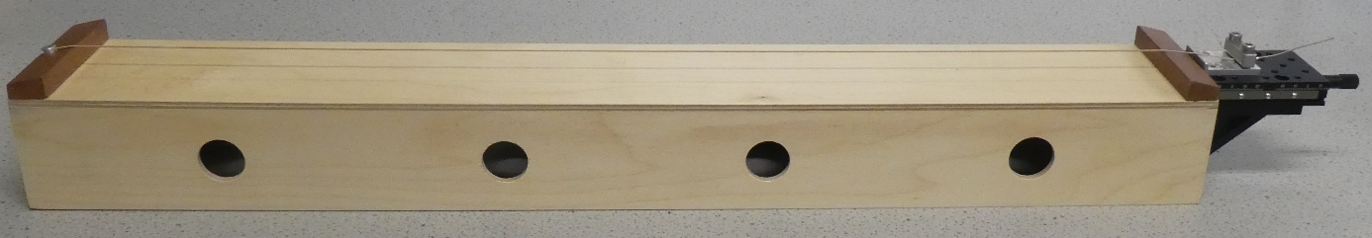

Aanpak
- Meet de lengte van de snaar tussen de twee vaste uiteindes en bereken de maximale golflengte λ van de snaar.
- Meet de diameter d van de gitaarsnaar om de doorsnede A te bepalen.
- Bepaal de ρ van de snaar.
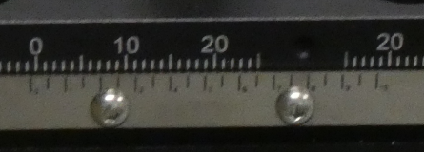
- Lees het voorschrift van het gebruik van de Nonius.
Een soortgelijk systeem gebruik je bij deze proef, zie de foto’s.
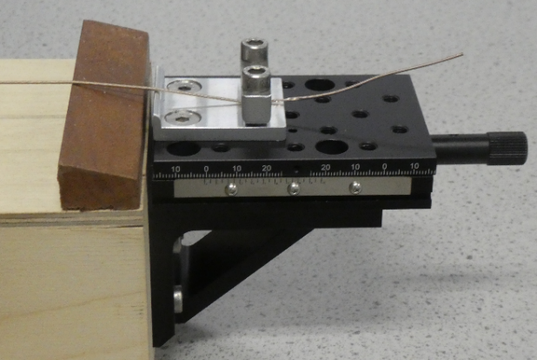
- Stel de nonius zo in, dat de 0 overeenkomt met X mm. Dit is je nulmeting.
- Bepaal de bijbehorende frequentie met behulp van de app.
- Verander de nonius naar X + 1,0 mm (Δl = 1,0 mm) en meet de bijbehorende frequentie.
- Doe dit voor diverse Δl, minimaal 6. Zorg er wel voor dat de snaar niet zo strak staat dat deze breekt!

Uitwerking

Uitwerking opdrachten
- Voer de meetgegevens in Excel in.
- Kies zelf voor nieuwe kolommen in je tabel waarin je een grootheid uitrekent.
- Maak een diagram van f² tegen ε. Omdat je niet bent begonnen met uitrekking 0, kies je voor een lineair verband.
- Bepaal de elasticiteitsmodulus E van de gitaarsnaar m.b.v. je diagram.
- Maak het bijbehorende verslag. Zorg er voor dat je bovenstaande theorie verder uitwerkt in het theoriedeel.

Conclusie
Geef antwoord op de onderzoeksvraag. Vergelijk de gevonden elasticiteitsmodulus met de elasticiteitsmodulus zoals deze in Binas staat.

Evaluatie
Wat verwacht je van de steilheid van de grafiek bij een dikkere snaar gemaakt van hetzelfde materiaal?
Geef aan welke problemen je tegenkwam en hoe je die hebt opgelost.
Welke verbeteringen zijn er mogelijk in de uitvoering?

